**КОМУНАЛЬНИЙ ЗАКЛАД «ХАРКІВСЬКИЙ**

**СПЕЦІАЛЬНИЙ НАВЧАЛЬНО-ВИХОВНИЙ**

**КОМПЛЕКС ІМЕНІ В.Г. КОРОЛЕНКА»**

**ХАРКІВСЬКОЇ ОБЛАСНОЇ РАДИ**

УЗАГАЛЬНЕННЯ ПЕДАГОГІЧНОГО ДОСВІДУ

***«РОЗВИТОК ПІЗНАВАЛЬНОГО ІНТЕРЕСУ ТА ТВОРЧИХ ЗДІБНОСТЕЙ УЧНІВ З ПРОБЛЕМАМИ ЗОРУ НА УРОКАХ РЕЛЬЄФНОГО МАЛЮВАННЯ І ОБРАЗОТВОРЧОГО МИСТЕЦТВА»***

*Виконала:*

*Кубанська Наталія Володимирівна*

*вчитель образотворчого*

*мистецтва*

**Харків**

**2017**

**1. Відомості про автора досвіду.**

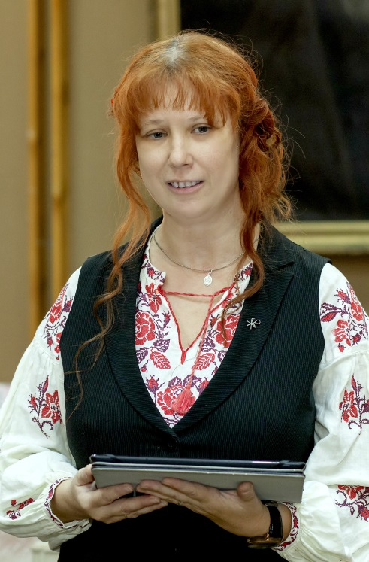*Щоб бути гарним педагогом,*

*треба мати істинне покликання,*

*любити Бога і служити дітям всім серцем.*

Я працюю у Харківському навчально-виховному комплексі імені В. Г. Короленка, де навчаються діти з вадами зору.

Ніколи не думала, що буду працювати із незрячими людьми та допомогати їм в адаптації до самостійного життя. За фахом я художник, дизайнер зовнішнього та внутрішнього інтер’єру. Скільки себе пам’ятаю, завжди любила малювати, а зараз я педагог — вчитель образотворчого мистецтва в закладі для дітей з вадами зору. Колись один мій знайомий священик сказав: «Пам’ятай, твої майбутні вихованці ніколи не побачать твоїх робіт». Саме тоді я зрозуміла, що повинна стати для них очима, якими вони зможуть побачити у своїй душі всю красу довколишнього світу.

Я люблю свою роботу, люблю спостерігати, як розвивається в дітях особистість, творча уява, як формується їх характер, як вони стають дорослими людьми.

У своїй педагогічній діяльності я поставила перед собою наступні завдання:

• активізувати інтерес учнів до уроків рельєфного малювання та образотворчого мистецтва;

• допомогти дітям повірити, що вони здатні розвинути свої художні здібності або, навіть, розкрити талант;

• розвивати творчі здібності та внутрішню уяву учнів;

• вчити бачити прекрасне навколо себе, використовуючи збережувальні аналізатори, захоплюватися побаченою красою;

• сприяти участі робіт учнів в конкурсах та презентації їх на виставках.

**2. Тема досвіду.**

Розвиток пізнавального інтересу та творчих здібностей учнів з проблемами зору на уроках рельєфного малювання та образотворчого мистецтва.

**3. Умови виникнення, становлення досвіду.**

Зорова система розвивається в тісному взаємозв'язку з іншими сенсорними аналізаторами. Найбільшого значення набуває зв'язок зору з чуттєвим і слуховим сприйняттям. Порушення функції зору, яке відіграє у зрячих дітей основну роль, у незрячої дитини стимулює до розвитку інші аналізатори.

Взаємодоповнюючи один одного, слухові, шкірні, нюхові, вібраційні та зорові відчуття детально інформують про навколишній світ.

Дитині з порушенням зору необхідне підключення всіх збережених аналізаторів, щоб створити цілісний образ предмета. Дотик, нюх, слух, смакові відчуття дають повне і правильне уявлення про предмети.

Цілісне сприйняття предметів забезпечує накопичення життєвого досвіду, бо отримані образи предметів зберігаються в пам'яті для розвитку внутрішньої уяви. При порушенні зору активується діяльність збережених аналізаторів, тобто підвищується гострота сприйняття збережених видів чутливості: слухової, тактильної, температурної, м'язово-суглобової.

**Розвиток творчого потенціалу учнів** є ще одним ефективним засобом використання цих збережених аналізаторів для розвитку внутрішньої уяви у незрячих дітей середнього шкільного віку. Творчість не тільки розвиває рівень пізнання, але і формує психологічний світ особистості, розвиває її внутрішню уяву.

Малювання є методом наочного навчання та дає прекрасні результати не тільки в справі навчання малюнку, в розвитку внутрішньої уяви, а також сприяє загальному розвитку дитини.

Що таке уява? Це здатність бачити в своїй свідомості певні образи того, що існує, а також подумки уявляти об'єкти, ситуації чи обставини. Внутрішня уява використовує всі аналізатори, щоб уявлення про предмет було більш реальним.

Малювання привчає мислити і цілеспрямовано вести спостереження, пробуджує інтерес до аналізу предмета, тим самим готує незрячого до подальшої навчальної роботи.

Метою вивчення форми предмета є не тільки знайомство з його зовнішньою формою, але і знайомство з поняттями, вираженими цією формою, що вкрай необхідно для засвоєння інших навчальних предметів: математики, фізики тощо. Якщо незрячий на уроках малювання навчився правильно вивчати та користуватися малюнком, то він набагато легше буде засвоювати навчальний матеріал на уроках, де використовуються малюнки і карти для навчання.

Навчальний процес малювання є не простим спогляданням, а переходом від часткових понять про предмет до повного і узагальненого уявлення про нього. Малюючи, незрячий учень уважно розглядає натуру, намагається відзначити її характерні риси, зрозуміти структуру предмета.  
Під час малювання розвиваються судження про предмет, стають більш конкретними та чіткими його форми, бо досліджуваний предмет тепер стає доступним внутрішньому зору або уяві незрячого, а так само його *доторку, вимірюванню та порівнянню.*

***Використання збережених аналізаторів у розвитку творчого потенціалу учнів з порушенням зору дозволяє правильно користуватися малюнком виконаним у формі доступній для читання доторком пальців, отримання інформації та передачі цієї інформації на плівку, тобто створення графічного малюнка. Це сприяє навчанню учнів з порушенням зору порівнювати, узагальнювати, аналізувати, мислити і подумки уявляти, а тим самим, розвивати свою внутрішню уяву, використовуючи свій творчий потенціал.***

**4. Актуальність проблеми.**

У сучасному світі, коли стрімко змінюються технології, постійно оновлюється інформація, перед вчителями виникають нові завдання і постають додаткові труднощі. В освіті незрячих дітей кожний навчальний предмет виконує власні функції, а всі разом вони сприяють всебічному та гармонійному розвитку учнів. Особливого значення набувають специфічні уроки, які мають місце лише в школах для дітей з вадами зору, зокрема таким навчальним предметом є "Рельєфне малювання".

У школах для дітей з вадами зору підручники та технічне приладдя з «Рельєфного малювання» не оновлювались ще з 60-70 років минулого століття. Відтак, більшість з них давно перебуває у незадовільному стані, вони неспроможнаі слугувати достатньо якісною допомогою та підтримкою для вчителя.

Актуальність піднятої проблеми викликана потребою пошуку нових методик рельєфного малювання для розвитку тактильного сприйняття учнів і впливу на формування особистості дитини, з метою розвитку її інтелектуальних, комунікативних, індивідуальних та творчих здібностей.

**5. Тривалість роботи над досвідом.**

Свій досвід роботи я розділила на три етапи:

***Перший етап – підготовчий***

- вивчення робіт тифлопедагогів з рельєфного малювання та розвиток художніх здібностей у дітей в процесі занять образотворчою творчістю з використанням різних тактильних технік (природні матеріали, аплікація);

- накопичення матеріалу з метою виявлення передумов формування художніх інтересів у дітей з проблемами зору в процесі роботи.

***Другий етап – формуючий***

- апробація інноваційних технік рельєфного малюнка в ході роботи з дітьми з вадами зору, систематизація художніх матеріалів відповідно їх застосуванню.

***Третій етап – завершальний***

- опитування учнів, яке відобразило, що інтерес учнів до навчального предмету збільшився і заняття рельєфним малюнком та образотворчим мистецтвом були згадані одними з найулюбленіших та найцікавіших предметів.

**6. Технологія досвіду.**

*Мета*: Допомогти учневі з проблемами зору пізнати себе, самовизначитися, реалізувати свій творчий потенціал.

**Завдання**, що сприяють досягненню мети:

1. формування умінь і навичок, необхідних для правильного ведення роботи з лінійним, рельєфним або тактильним малюнком;

2. розвиток художньо-творчих, індивідуально виражених здібностей, образного мислення, уяви, фантазії, пізнавальної активності особистості учня в процесі образотворчої діяльності за допомогою тактильного сприйняття, звуків, запахів;

3. тактильні методики малювання: природний матеріал, аплікація;

4. сприяння участі робіт учнів в конкурсах та презентації їх на виставках.

1. **Формування вмінь та навичок, необхідних для правильного ведення роботи з лінійним, рельєфним та тактильним малюнком;**

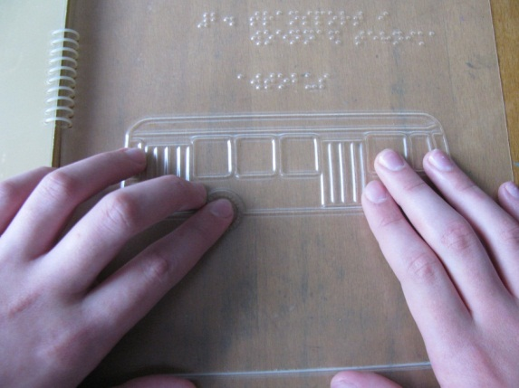Учень з порушенням зору повинен вміти правильно користуватися малюнком виконаним у формі доступній для читання дотиком пальців.

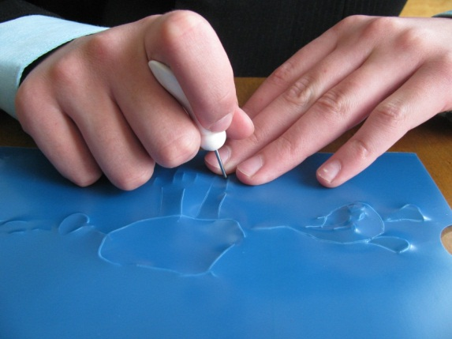

Отриману інформацію передавати на плівку тобто створювати графічне зображення цього малюнка.

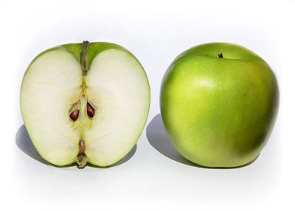Для цього нам потрібно навчити учня з порушенням зору розпізнавати, що таке об'ємна і плоска форма предмета, який він буде малювати.

На початку навчання краще всього використовувати прості форми. Наприклад яблуко або грушу.

Незрячий учень спочатку вивчає об'ємну форму предмета, а потім розрізану навпіл форму цього ж предмета.

Для чого це застосовується? Уважно вивчаючи форму розрізаного боку предмета, учень з порушенням зору уявляє контурну форму цього предмета.

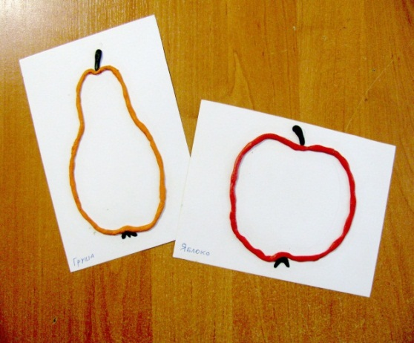Переходимо до наступного етапу пізнання контурної форми предмета використовуючи об'ємну контурну лінію, що добре відчувається та сприймається кінчиками пальців незрячого.

Для цього підходить, виготовлений за допомогою пластиліну, контурний малюнок цього предмета.

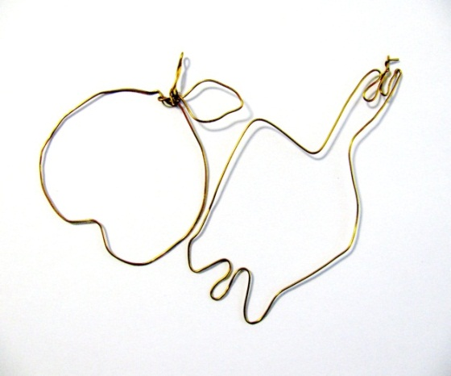Коли учень з порушенням зору досить добре розпізнав контурну форму досліджуваного малюнка, пропонуємо йому самостійно, за допомогою дроту, створити відповідну плоску, контурну форму.

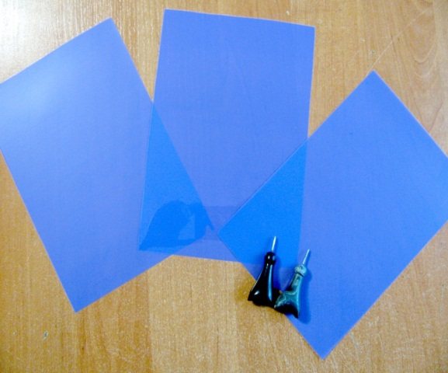

Тепер можемо приступити до малювання.

Для цього використовуємо плівку і грифель.

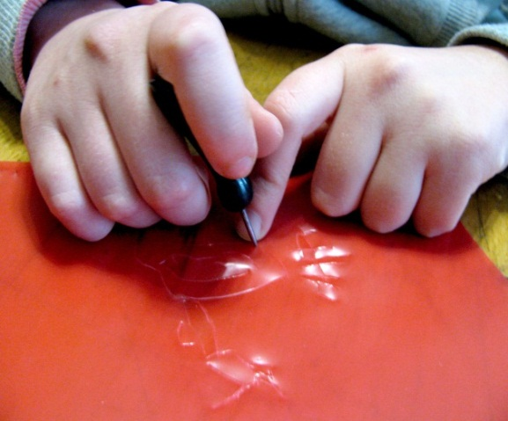Плівка повинна бути досить м'яка і не дуже щільна, щоб незрячий міг вільно нанести малюнок.

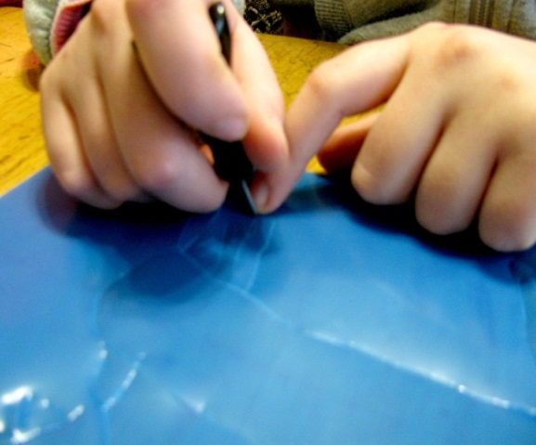Учень з порушенням зору малює грифелем на плівці так само, як зрячий олівцем на папері, з єдиною відмінністю, що незрячому учневі потрібно видавити, а не малювати даний малюнок на плівці.

Ефект даної методики полягає в тому, що лінія малюнка чітко відчувається під пальцями і таким чином учень з порушенням зору може самостійно контролювати виконання свого малюнка.

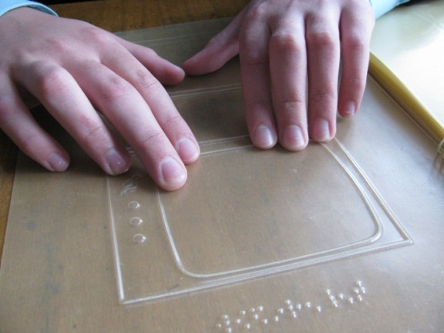Використовуючи опуклі контурні малюнки (від простих до більш складних) вчимо правильно користуватися даним малюнком у вивченні та розпізнаванні його плоского, контурного зображення. Це сприяє навчанню учнів з порушенням зору порівнювати, узагальнювати, аналізувати, розвивати внутрішню уяву.

*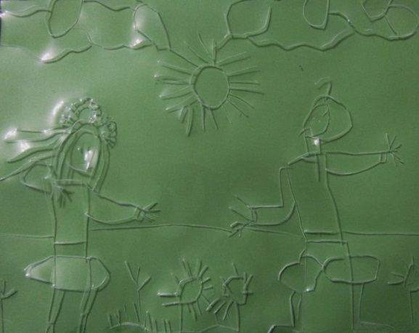"Моя Україна!"*

*Робота Дробной Анастасії*

*учениці 6/А класу Комунального закладу «Харківський спеціальний Навчально-Виховний Комплекс імені В. Г. Короленка».*

Освіта дітей з особливими потребами: від інституалізації до інклюзії. Кубанська Н. Використання збережених аналізаторів у розвитку творчого потенціалу учнів з порушенням зору середнього шкільного віку (з досвіду роботи): Збірник тез доповідей. Вінниця, 2016. С. 193-196.

1. **Розвиток художньо-творчих, індивідуальних здібностей, образного мислення, внутрішньої уяви, фантазії, пізнавальної активності, особистості учня в процесі образотворчої діяльності за допомогою тактильного відчуття, звуків і запахів;**

Збережувальні аналізатори учня з проблемами зору спрямовані на розвиток слухового, нюхового, смакового і тактильного сприйняття. Вони є дуже важливими для розвитку пізнавальної діяльності незрячого учня, для розвитку художньо-творчих здібностей, образного мислення, внутрішньої уяви та фантазії.

Відчуття і сприйняття - це процеси відображення предметів і явищ навколишньої дійсності. Відчуття виникають під час впливу на організм окремих властивостей предметів (запах, смак, звук, тактильне відчуття).

Сприйняття - це цілісне відображення об'єктів і явищ навколишнього світу. Процес сприймання тісно пов'язаний з мовленням, мисленням, пам'яттю, уявою.

Для учнів з вадами зору заняття образотворчим мистецтвом стають місцем активізації процесів їх сенсорного сприйняття, які сприяють створенню повноцінних образів навколишнього середовища, а також активізують всю пізнавальну діяльності дітей.

Працюючи вчителем образотворчого мистецтва, я завжди задавалася питанням – як показати незрячому учневі картину будь-якого знаменитого художника; як допомогти йому побачити, що зображено на цій роботі? І вихід було знайдено! Беручи активну участь у роботі проекту «Десяте відчуття або від співчуття до співпраці» я розробила уроки «Картинна галерея в темряві», де мені вдалося, за допомогою збережених аналізаторів, передати те, що було зображено на трьох картинах різного жанру: натюрморту, сюжетно-рольової картини та пейзажу. Я використовувала тактильне, слухове сприйняття, а також запах і смак.

**Ділова гра з учнями з порушеннями зору «Художня галерея: спостереження, відчуття, досвід »**

- пошук нових способів опису експонатів художніх музеїв з метою отримання незрячими повнішого уявлення про твори мистецтва.

- матеріально-технічне забезпечення:

Картини: В. Мельник «Один вдома», робота невідомого харківського художника «Ваза з квітами», А. Щербаков «Літо на Дінці»;

- матеріали та обладнання: маски для очей, картон, папір для написання шрифтом Брайля, грифель і прилад для письма шрифтом Брайля, предмети для створення декорацій (невелика блакитна тканина, ваза і квіти сентябрінкі, макет віконної рами зі склом, штучне хутро, сіно, гілочки з дерева, листя і польові квіти), аудіозаписи.

- Добрий день, діти! Сьогодні ми зібралися на наше незвичайне заняття для того, щоб відвідати Художній музей в «Темряві» та за допомогою тактильного й звукового сприйняття ознайомитися з різними жанрами живопису.

Скажіть, які жанри живопису ви вже знаєте?

(Нетривале обговорення і опис різних жанрів в довільному порядку)

Дуже добре. На сьогоднішньому занятті ми з вами зупинимося на трьох жанрах і детально їх вивчимо. Ось ці жанри живопису: натюрморт, пейзаж і сюжетно-тематична картина.

Зараз я подам вам дві живописні роботи. Одна з них натюрморт під назвою «Ваза з квітами», а інша – сюжетно-тематична картина «Один вдома». Я пропоную всім вам уважно вивчити ці картини, використовуючи лише тактильне сприйняття й запах. Зверніть увагу на наступні моменти:

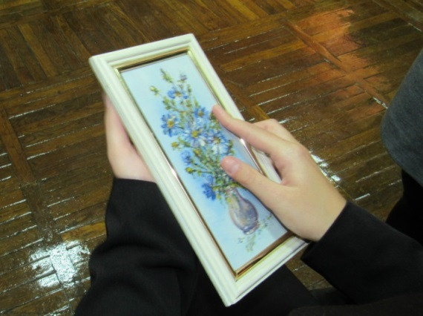- Яка з цих робіт є «старішою»,

- Які фарби використані при написанні картини,

- Який матеріал використаний для створення даного полотна,

- Яка техніка використовується і т.п.

А зараз ми створимо дві групи та виберемо аніматорів.

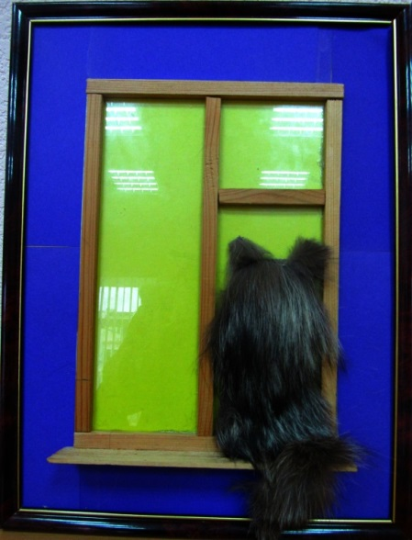3. Формування груп. Вибір аніматорів.

4. Робота в групах з тактильними засобами та аудіоматеріалами.

Перша група працює з макетом картини «Ваза з квітами».

Друга група працює з макетом картини «Один вдома». Вам необхідно тактильно вивчити подану роботу.

(Робота в групах, за підсумками вивчення, представник групи подає опис картини).

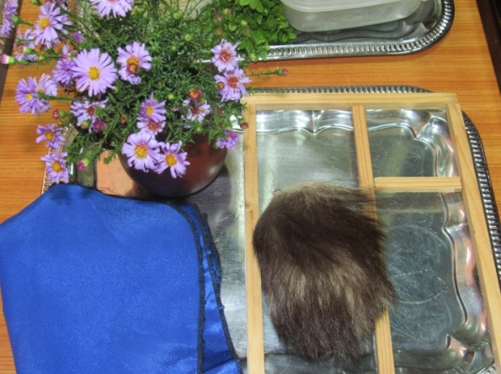- Велике дякую нашим групам, а тепер ми з вами долучимо до тактильного опису картини звуки та запахи.

(Педагог передає першій групі учнів блакитну тканину, глиняну вазу і букет квітів сентябринок, а другій групі - макет вікна, виконаний зі скла та дерев'яних рейок з окремим шматочком штучного хутра).

- Уважно вивчіть предмети, які зображені на цій картині. Відчуйте їх запах, рельєф. Намагайтесь максимально точно описати макет картини, використовую подані макети.

(Діти працюють в групі).

Поділіться своїми враженнями. Як ви думаєте, що зображено на поданих картинах?

Давайте тепер прослухаємо звуковий супровід для поданих робіт.

(Педагог вмикає звуковий супровід).

Тепер доповніть свій опис поданої картини.

(Кожна група учнів складає опис запропонованих макетів картин «Один вдома» і «Ваза з квітами» на підставі отриманих даних).

- Чи готові? Слухаємо ваші описи.

5. Опис картин. Обговорення.

- Тепер пропоную прослухати опис цих картин як екскурсовод художньої галереї.

Картини багатьох художників допомагають уважніше придивитися до деталей. Неначе час зупиняється, і є можливість приділити увагу тому, повз що в реальному житті можна просто пройти і не помітити.

Зараз ми з вами ознайомимося з двома картинами: натюрмортом і сюжетно-тематичною картиною.

Перед нами натюрморт написаний невідомим харківським художником «Ваза з квітами». Ця робота не перевантажена деталями і подробицями. У ній немає гри світла та яскравих фарб. Робота проста, але цікава. Саме завдяки своїй елегантності та легкості, вона змушує думати та згадувати про себе. Що зобразив художник на своєму полотні? На блакитному тлі, в центрі композиції стоїть проста глиняна ваза з ручкою. Вона коричневого кольору, на ній немає візерунків. Ваза схожа на простий глечик. Але це не основна деталь картини. І автор не концентрує на ній увагу. Навпаки, він повністю поглинається, розчиняючись в блакитному кольорі простого букета квітів. На полотні вони виглядають ніжно. У них немає «крикливої» краси, вони прості і майже всі виконані в блакитних тонах. Колір у них, як і звук, приглушений. Відсутні крикливі та зухвалих нот. Спокоєм і врівноваженістю віє від цієї картини. Художник зобразив прості квіти сентябринкі блакитного кольору. Кілька пелюсток злетіло з квітів і тепер вони сумно лежать поруч із вазою.

Наступна картина на сюжетну тему. Це картина художника Володимира Мельника «Один вдома». На ній ми бачимо велике вікно, освітлене місячним сяйвом, яке так само освітлює підвіконня.

У кімнаті темно, вона освітлена тільки сяйвом місяця, який плине через вікно. Фон самої картини є темно-блакитним. На підвіконні, спиною до нас, сидить чорний, пухнастий котик. Він дивиться у вікно. До нас він повернутий своєю пухнастою спинкою. Його хвостик спустився з підвіконня. Він сумує і чекає, пильно вдивляючись у вікно. Мені здається, що котик думає про те, що у всіх, кого він бачить, своє життя, а у нього своє – ось, скоро прийдуть господарі смачно нагодують, почухають і можна буде затишно влаштуватися у них на руках, трохи помурликати. Котик довго сидить на вікні тому, що він один вдома.

1. «...у художній галереї знову включили світло ...»

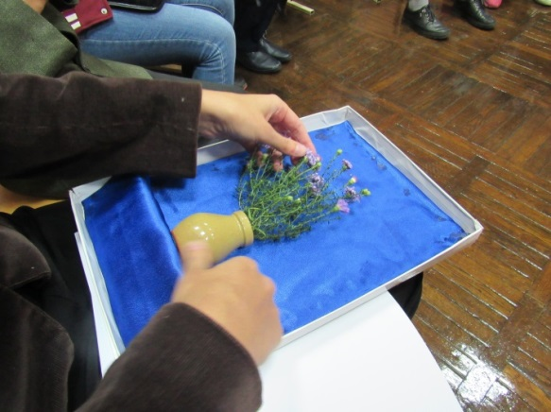- Тепер, всі, хто працювали із зав’язаними очима, відкривають їх. Подивіться на картини. Незрячим дітям пропонується ознайомитися з тактильними копіями поданих робіт. Поділіться своїми враженнями.

Які у вас відчуття після такого детального вивчення картин? Порівняйте з тим описом поданих картин, які ви робили, коли перебували в «повній темряві».

(Учасники діляться враженнями).

7. Загадкова картина

У нас є картина, у якої ще немає опису, проте є звукова картинка та предмети, які зображені на поданому полотні. Пропоную вам, використовуючи все те, що у нас є, скласти опис поданої картини. Що на ній зображено?

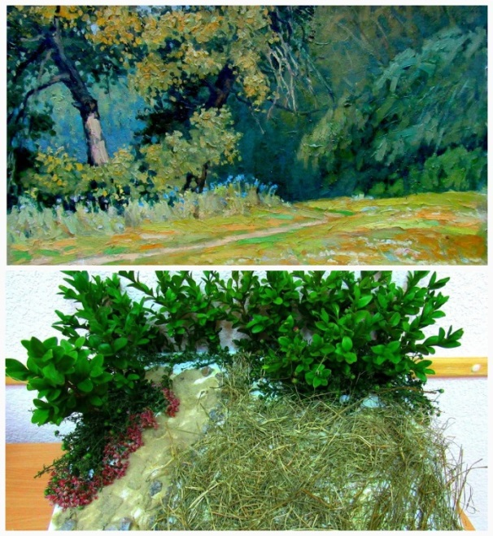(Робота в групі. Учні обговорюють і складають опис поданої картини, а потім зачитують його).

- Тепер відкриваю перед вами подану роботу, яку написав художник А. Шербаков. Вона називається «Літо на Дінці».

(Для незрячих учнів подається тактильна копія).

- А тепер скажіть, що б ви порадили екскурсоводу Художнього музею?

(Учасники діляться своїми порадами).

Таким способом мне удалось передать для учеников с проблемами зрения то, что было изображено на данных картинах.

**Рефлексія учнів з вадами зору.**

* На мою думку, даний проект дає змогу всім стати ближчим один до одного. Обмінятися досвідом з іншими, пізнати для себе щось нове, співдотикнутись внутрішніми світами з кожним учасником. Навіть елементарні розмови можуть бути цікавими і приємними, якщо ідуть від серця. Завдяки цьому проекту ми здобули нових друзів, я впевнена. Заняття, яке пройшло, було досить насиченим і захоплюючим. Ніхто не лишився імунним до позитивних емоцій оточуючих!!! У мене є надія на те, що все так і буде, що подальша наша співпраця буде такою ж плідною з можливістю для кожного відкрити свій внутрішній світ!!!
* Мені дуже сподобалось те, що зрячі змогли хоча б приблизно відчути, що таке не бачити. Перше завдання з кішкою нагадало мені про милий дім. Дуже допомогли звуки. І перше, і друге завдання були цікавими тактильно. Мене вразило те, як просто, але красиво була виконана робота та створені рельєфні картини. Мені подарувало задоволення спостерігати за поведінкою зрячих, коли вони були в пов’язках. Я дуже зраділа та зацікавилась завданнями. Ідея була дуже хорошою. Приємно було спілкуватися між собою. Обговорювати та обмінюватися враженнями. Цей проект показує, що ми незрячі звичайні люди. Все було нове і дуже цікаве. Здавалося, незрячі не можуть ходити до художніх музеїв, галерей, але це не так. Тепер ми можемо подивитися картини руками, нам можуть правильно її описати та й ми теж вчимося з того. Я рада, що проект організували.
* Сьогодні був хороший, цікавий день. Я впевнена, що зрячі та слабкозорі діти дізналися щось нове про незрячих і тепер розуміють, як жити у темряві. Перше завдання показало, що може сказати про предмети і картини зряча людина не використовуючи очей. А також те, як ті, хто не має зору, бачать світ. Кожен сприйняв завдання по своєму, виявляється тільки доторкнувшись до предмету та почувши звуки, можна помітити велику кількість деталей. Вражаюче! Яку картину може намалювати одна лише фантазія. Співставивши звуки та предмети, кожен уявив щось своє. Атмосфера в нашому музеї була вільною, жвавою. Мені сподобалось ділитися думками та враженнями. А ще їх різноманітність. Роздивляючись предмети та слухаючи звуки я відчувала себе «у своїй тарілці».
* Дуже сподобалось те, що ми вивчали картини. Роздивлялись з чого вони складені. Навіть самі їх робили. Це все допомагає розвиватися, вчитися фантазувати, працювати в групах.
* Мені дуже сподобалося сьогоднішнє заняття. Ми вчилися та показували іншим, як розрізняти картини. Нам давали ті матеріали, з яких вони створені. Я вважаю, що це необхідно робити в інших закладах також. Бо зрячим теж потрібно все те, що можна роздивлятися руками, а також необхідні звуки, які б нагадували про зображення на картині, вони справді допомагають.
* Мене переповнюють позитивні емоції від заняття. Яке щойно закінчилося. Працюючи з картиною. Кожен з нас для себе уявив щось своє, миле, але багато в чому доторкнувся до того, що було зображене автором. На занятті всі були в рівних умовах. Де працювали логіка, уява… хоча пройшло тільки два тренінги, я вже бачу, яке широке коло було охоплене. І я з нетерпінням чекаю наступного заняття. Оскільки ніколи не заморюся отримувати щось нове і чимось ділитися з іншими. Маю надію на те, що ці тренінги дають користь не тільки мені.
* Коли одягнув пов’язку, отримав одразу багато нових відчуттів. Доводиться покладатися не на зір, а на слух. Було дуже незвично. Коли мене ввели до музею, я не розумів, де саме я зараз. Коли нам показали картину і предмети, які на ній було зображено, я уявив її образ, але те що я уявив, взагалі не співпало з оригіналом. За час проведений в пов’язці, я зрозумів як незрячим важко орієнтуватися. Вони бачать цей світ по іншому…я думаю, було б добре, якби ж в музеях у картин з’явився звуковий опис. Так, як це допомагає уявити, що зображено на картині, відчути обстановку та її настрій.
* Я рада, что этот проект осуществился. Мы узнали много нового, получили новый опыт. Идеи заданий очень неординарны. Я убедилась, что для незрячих нет ничего невозможного. От части, зрение можно заменить другими органами чувств. Очень понравилось то, что мы работали руками. Иногда наши предположения были очень точны. Группа общалась легко и непринуждённо. Интересно было делиться впечатлениями. Группа работала сообща, несмотря на то, что мнения у всех разные. Лично я нашла общий язык со всеми. Самым лучшим было разнообразие способов объяснения изображений. Надеюсь, что подобные мероприятия будут проводиться и в дальнейшем

Орлов А. В., Петрикіна А. С., Соколенко О. М., Кубанська Н. В. Десяте відчуття або від співчуття до співпраці: Науково-популярне видання. Харків, 2016. С. 29-38.

1. **Тактильні методики малювання: природний матеріал, аплікація;**

Заняття з елементами тактильних технік, заснований на творчій фантазіъ, цікавий тим, що малюнки у всіх дітей виходять різними. Вони пропонують незрячому учневі не тільки пофантазувати, уявити, подумати і винайти щось своє, незвичайне, але й на дотик відчути, що він зобразив на своєму малюнку. Такі заняття на уроках викликають захоплення, здивування, бажання творити і бути творцем незвичайних картин.

**Цілі:**

1. Формувати інтерес до образотворчої діяльності.

2. Сприяти оволодынню технічними прийомами роботи з різними матеріалами.

3. Розвивати уяву, вчити бачити незвичайне у звичайних предметах.

4. Навчати дітей попередньо продумувати зміст образ, засоби, послідовність відображення уявленого.

5. Стимулювати активність, самостійність, ініціативу дітей у створенні змісту і способів зображення.

6. Спонукати дітей до створення різноманітних і неповторних, оригінальних задумів.

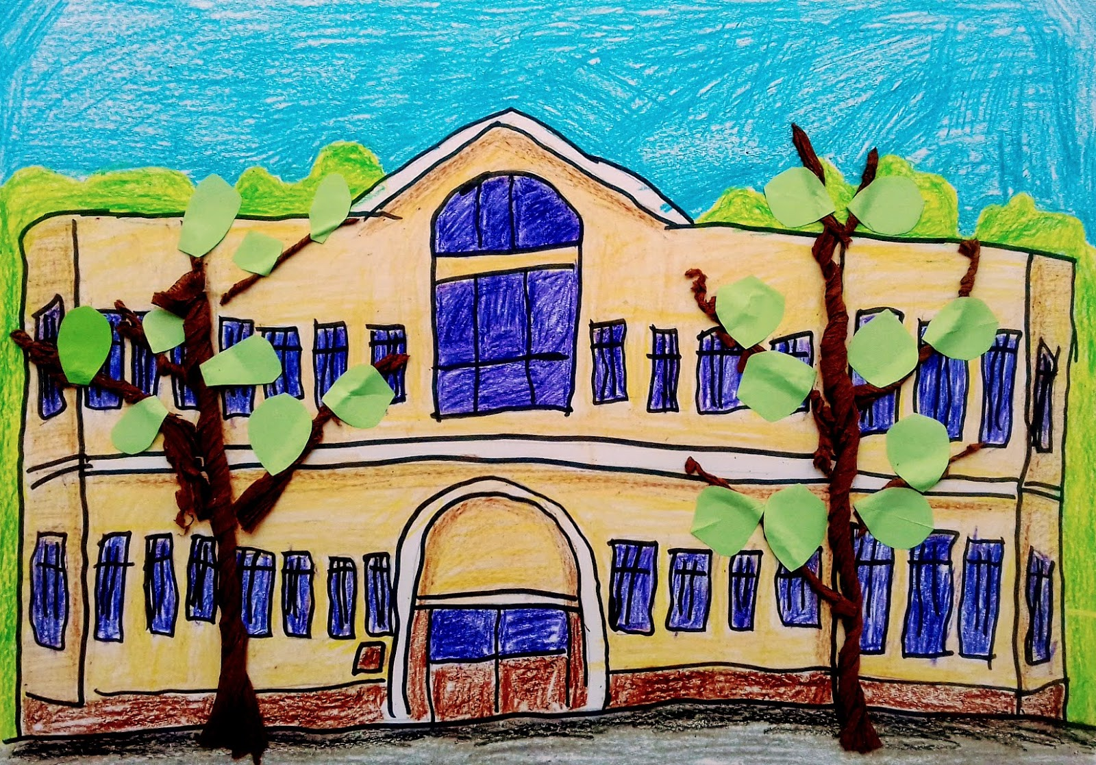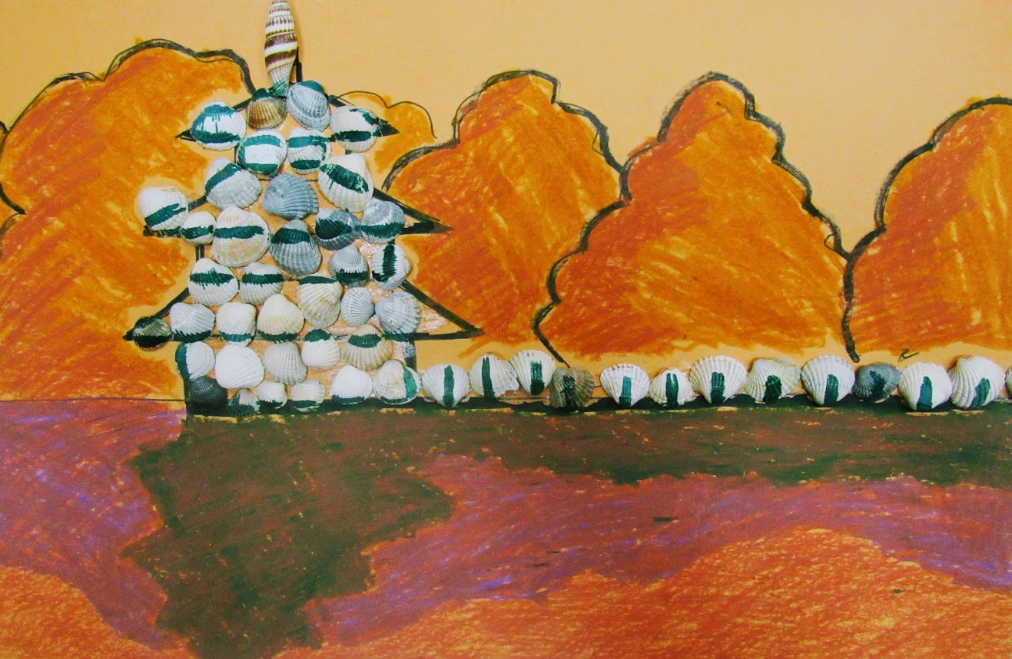

*Зубов Ігор 7/А клас Кіпаренко Діана 5/А клас*

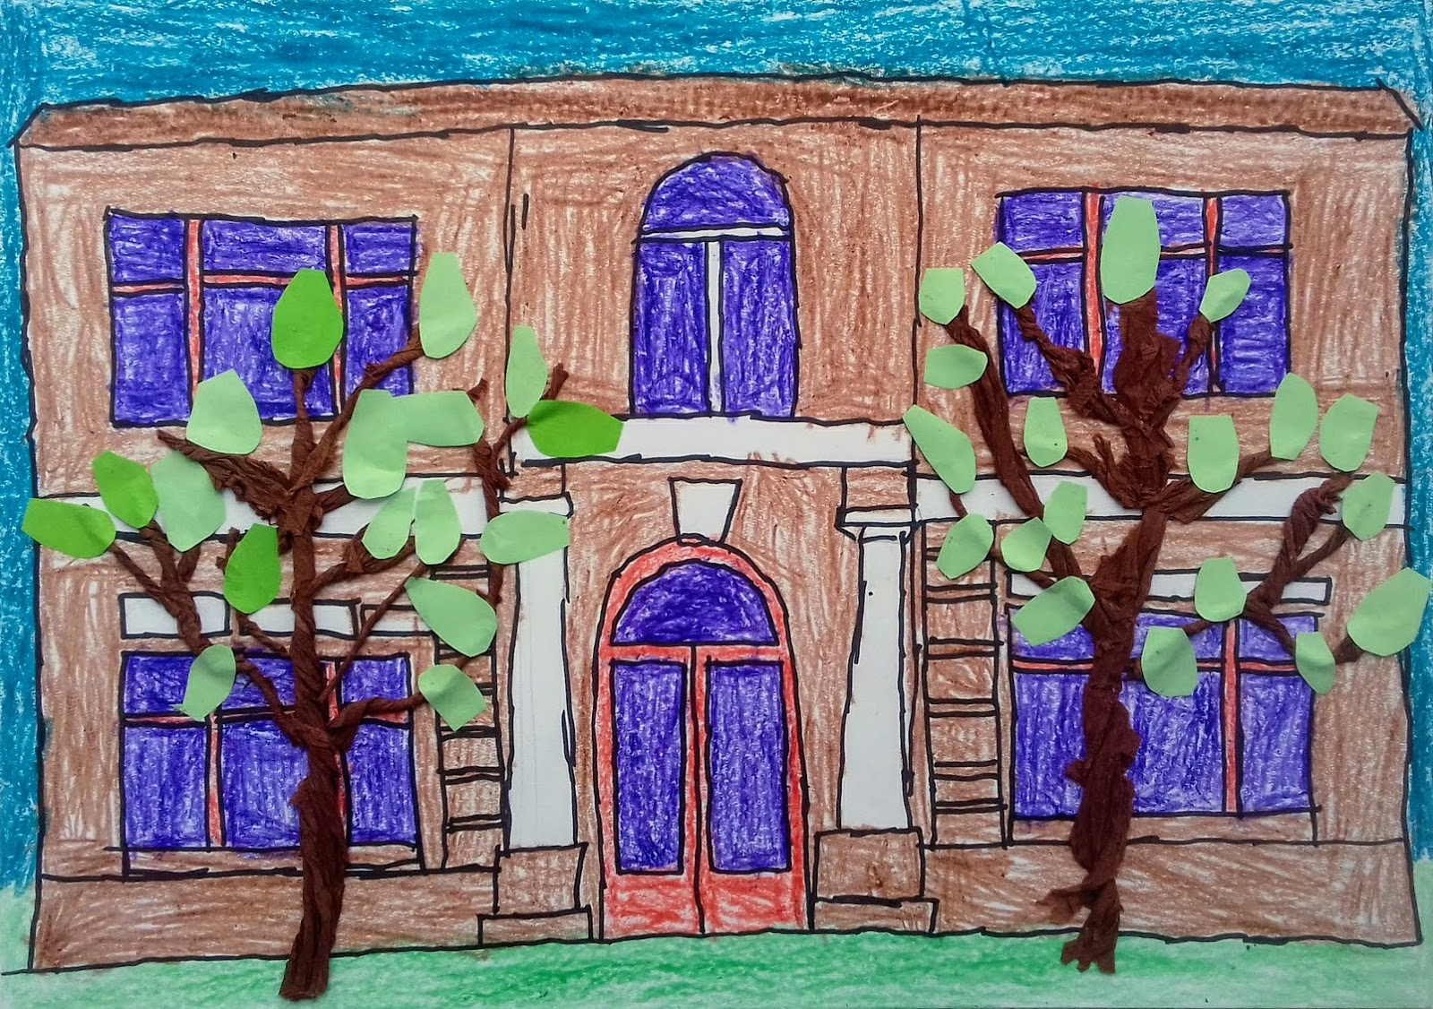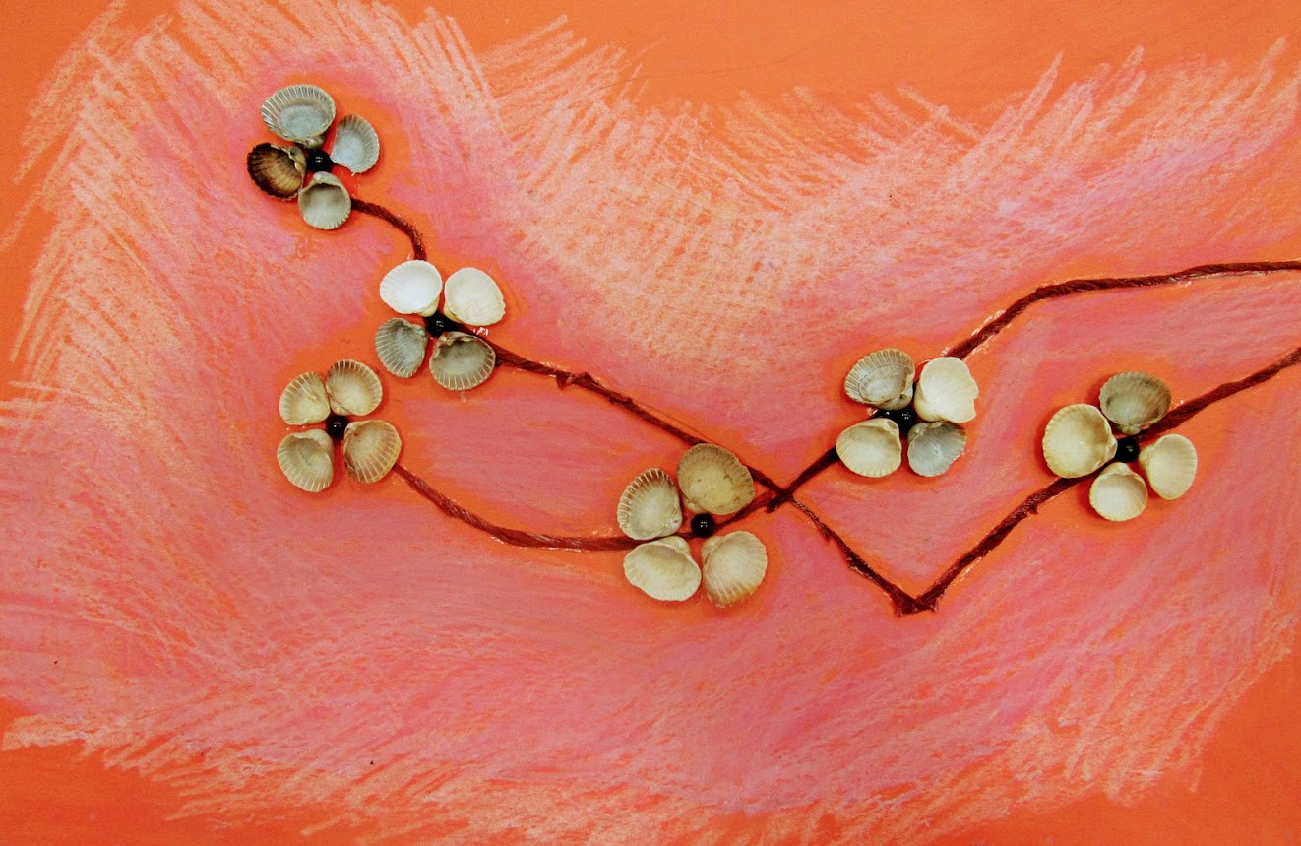

*Маринченко Христина 7/А клас Урденко Артем 5/А клас*

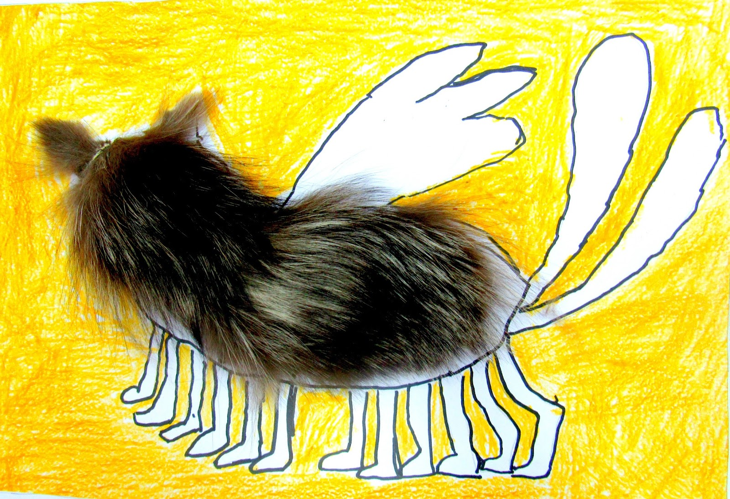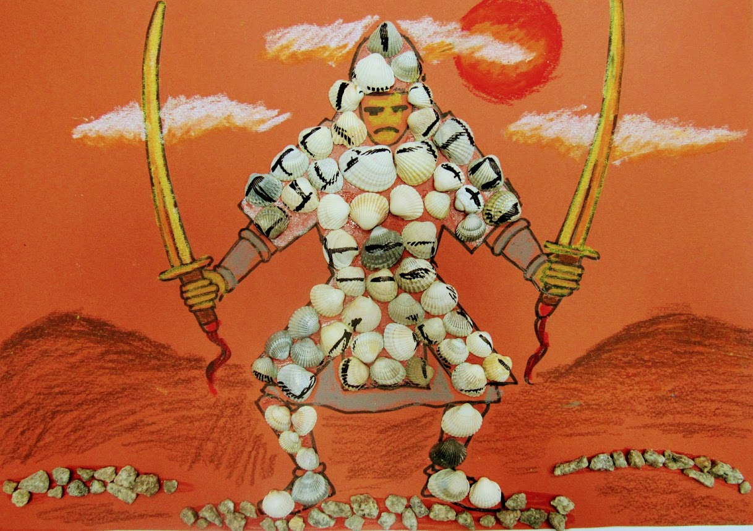

*Сергієв Ярослав 6/А клас Попова Апполінарія 5/А клас*

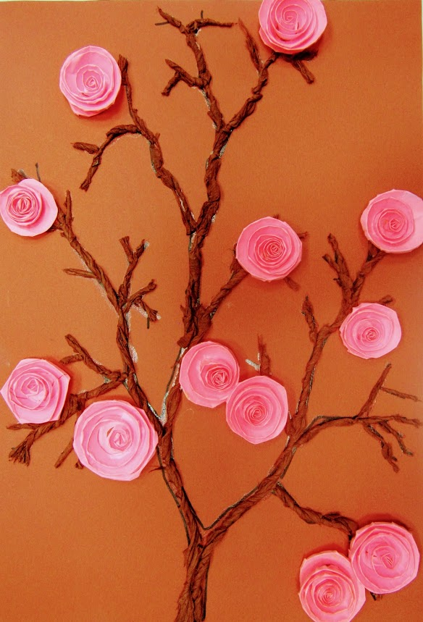

*Сбітнєва Ксенія 5/А клас*

1. **Сприяння участі робіт учнів в конкурсах та презентації їх на виставках.**

Одним з потужних мотиваторів до вдосконалення своїх творчих здібностей є участь у різних конкурсах, виставках. Наших учнів не потрібно змушувати брати участь у них, бо їх надихають попередні перемоги, здобуті учнями в художніх конкурсах різного рівня.

• **24.03.2014.** – XII фестиваль дитячих творчих робіт **«Харків – місто надій»** під назвою **«Наші відомі земляки»** до 200 років з дня народження Т. Г. Шевченка - виграли в номінації «Кращий творчий колектив»

• **07.12.2014.-15.02.2015.** – VIII обласний конкурс творчих робіт на тему охорони природи та енергоресурсів **«Енерго-фестиваль 2014»** - виграли в номінації «Спеціальний приз»

• **02-12.10.2015.** – Всеукраїнський конкурс дослідницьких проектів **«Чорнобиль і Східна Україна – портрети і долі»** - виграли в номінації «Художність та креативність»

• **05.02.2016.** – ХШ фестиваль дитячої творчості **«Харків – місто добрих надій»** під назвою **«Наші відомі земляки»** присвячений знаменитим харків'янам – К. Шульженко, Л. Гурченко та Є. Мірошниченко – виграли в номінації «Кращий творчий колектив»

• **20.04.2016.** – Міський конкурс дитячої творчості **«Харківські дворики»** під назвою **«Харків – це Україна»** - виграли в номінації «Кращий творчий колектив»

• **20.01.2017.** – Міський конкурс дитячої творчості **«Японія – казкова країна»** - виграли в номінації «Кращий творчий колектив»

• **01.02.2017.** – XIV фестиваль дитячих творчих робіт **«Харків – місто добрих надій»** під назвою **«Мальована поезія Сергія Жадана»** - Попов Кирило – лауреат конкурсу; виграли в номінації «Кращий творчий колектив»

• **20.04.2017.** – Міський конкурс дитячої творчості **«Харківські дворики»** під назвою **«Мій улюблений музей»** - в рамках конкурсу персональна виставка рельєфних малюнків та майстер-клас з рельєфного малювання Дробової Анастасії та Разуменко Маргарити; виграли в номінації «Кращий творчий колектив»

**7. Результативність досвіду.**

Для виявлення частки учнів, що відчувають інтерес до вивчення образотворчого мистецтва, мною було проведено опитування з 5 по 7 клас у 2016/2017 навчальному році.

*Таблиця 1*

А) Кількість учнів, які виявляють інтерес до вивчення образотворчого мистецтва

|  |  |  |  |
| --- | --- | --- | --- |
| **Клас** | **Загальна кількість учнів у класах** | **Частка учнів, які проявляють інтерес до вивчення предмета** | **Відсоток від загальної кількості** |
| 5/А | 11 | 10/**11** | 90 |
| 6 /А | 8 | 5/**8** | 70 |
| 6/Б | 11 | 11/**11** | 100 |
| 7 /А | 9 | 8**/9** | 90 |

У класах авторитет уроків рельєфного малювання та образотворчого мистецтва досить високий: в числі улюблених їх називає майже кожен учень. Отже, роботу з розвитку художньо-творчих здібностей проводиться цікаво та якісно.

Б) Успішність учнів у образотворчому мистецтві.

Одним з найважливіших показників навчального процесу є рівень успішності учнів. Аналіз результатів педагогічної діяльності показав, що рівень успішності учнів з предмету рельєфного малюнка в 5/А класі становить 90%; у 6/А – 70%; з предмету «Образотворче мистецтво» у 6/Б класі стабільно становить 100% протягом усієї педагогічної діяльності, а в 7/А класі – 90%.

*Таблиця 2*

Позитивна динаміка рівня успішності учнів з образотворчого мистецтва

|  |  |  |  |  |  |  |  |
| --- | --- | --- | --- | --- | --- | --- | --- |
| **Клас** | **К-ть уч** | **Предмет** | **12-11** | **10** | **9-8** | **«2»** | **Успішність %** |
| 5/а | 11 | рел. мал | 8 | 2 | 1 | - | 90 | |
| 6/А | 8 | рел. мал | 5 | 2 | 1 | - | 70 | |
| 6/Б | 11 | Обр. мист. | 11 | - | - | - | 100 | |
| 7/А | 9 | рел. мал | 6 | 2 | 1 | - | 90 | |

*Таблиця 3*

Результати позаурочної діяльності учнів (творчі роботи учнів, участь у мистецьких проектах, конкурсах).

|  |  |  |  |
| --- | --- | --- | --- |
| **Навчальний рік** | **Назва заходу** | **Кількість учасників** | **Результат** |
| **Міський рівень** | | | |
| 2013/2014 | XII фестиваль «Харків – місто добрих надій» | 11 | 11 грамот і медалей |
| 2015/2016 | XIII фестиваль «Харків – місто добрих надій» | 15 | 15 грамот і медалей |
|  | Конкурс «Харківські дворики» | 20 | 20 грамот і медалей |
| 2016/2017 | Конкурс «Японія – казкова країна» | 23 | 23 грамоти і медалі |
|  | XIV фестиваль «Харків – місто добрих надій» | 23 | Лауреат – Попов Кирило  23 грамоти та медалі |
|  | Конкурс «Харківські дворики» | 23 | 23 грамоти і медалі |
| **Обласний рівень** | | | |
| 2014/2015 | VIII Обласний конкурс «Енерго-фестиваль 2014" | 34 | Спеціальний приз |
| **Всеукраїнський рівень** | | | |
| 2014/2015 | Всеукраїнський конкурс «Чорнобиль і Східна Україна – портрети і долі» | 30 | 20 дипломів та подарунків |

Працюючи в школі для дітей з проблемами зору, я намагаюся брати активну участь у всіх заходах з підвищення рівня педагогічної майстерності на різних рівнях: відвідую міжнародні тифлосеминары, засідання методичного об'єднання вчителів міста й області, науково-практичні конференції, займаюся самоосвітою, вивчаю передовий досвід вчителів України та Польщі, проходжу курси підвищення кваліфікації, ділюся своїм досвідом на своєму блозі вчителя, займаюся творчістю і графікою.

**Список використаної літератури.**

1. Орлов А. В., Петрикіна А. С., Соколенко О. М., Кубанська Н. В. Десяте відчуття або від співчуття до співпраці – Науково-популярне відання. Харків, 2016.
2. A. Chojecka, M. Magner, Elżbieta Szwedowska, s. Elżbieta Więckowska FSK. Nauczanie niewidomych dzieci rysunku – Przewodnik dla nauczyciela. Laski. Polska, 2008.
3. Освіта дітей з особливими потребами: Від інституалізації до інклюзії – Збірник тез доповідей. Вінниця 2016.

* <http://planetadetstva.net/uchitelyam/meropriatie/delovaya-igra-s-uchashhimisya-s-narusheniyami-zreniya-xudozhestvennaya-galereya-nablyudeniya-oshhushheniya-opyt.html>
* <https://urok-ua.com/dilova-gra-z-uchnyami-z-porushennyami-zoru-hto-bilshe-pobachit/>
* <http://teacherjournal.in.ua/fakhovi-napryami/vospitatelnaya-rabota/2930-istoriya-lyudyny-istoriya-krayiny-u-ramkakh-konkursu-doslidnytskykh-eseiv-chornobyl-ta-skhidna-ukraina-portrety-i-doli-1986-2015>
* <http://planetadetstva.net/uchitelyam/pedsovet-uchitelam/vikoristannya-zberezhenix-analizatoriv-u-rozvitku-tvorchogo-potencialu-uchniv-z-porushennyam-zoru-molodshogo-shkilnogo-viku.html>
* <http://agnessizo.blogspot.com/>